REPASO DE HIBERNATE
Noemi González Domínguez
1º SIN CHATGPT, crear un proyecto llamado “repasohibernate” y crear tantos paquetes como ejercicios, hay que tener en cuenta que lo vamos a realizar con Maven usando las plantillas que hemos visto en el curso. Se subirá solo el proyecto comprimido.

2º CON CHATGPT, crear un proyecto para cada ejercicio con Maven, el proyecto se llamará “repasohibernatechatgpt”, deberá tener comentarios en el código, se subirán comprimidos todos los proyectos. Además se incluirá un documento con capturas de pantalla del resultado de cada ejercicio, mas explicaciones del código en relación con el tema de Hibernate, además de incluir comentarios dentro del código, el código completo se incluirá en dicho documento.

BLOQUE 1. Una sola tabla, consultas muy básicas
1. Tabla de alumnos
Enunciado
Crea una base de datos llamada instituto con una tabla alumnos que tenga:
- id
- nombre
- edad
- curso
Inserta al menos 5 alumnos.
Después, usando Hibernate, muestra todos los alumnos.
Objetivo
Practicar:
- CREATE DATABASE
- CREATE TABLE
- INSERT
- FROM Alumno
- 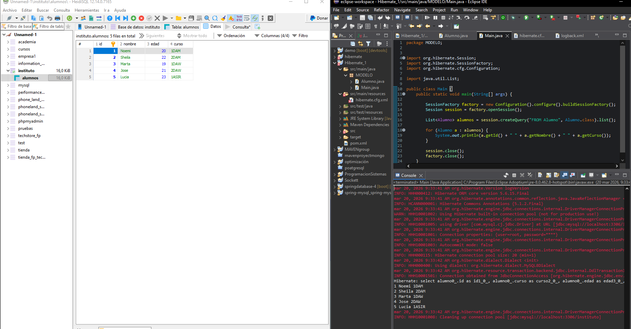
- 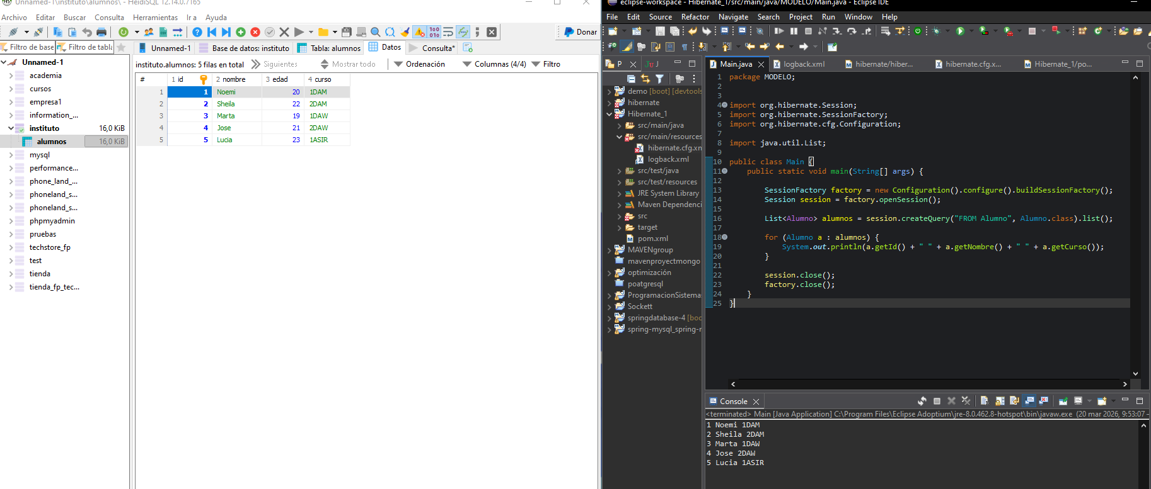

2. Tabla de productos
Enunciado
Crea una base de datos llamada tienda con una tabla productos con:
- id
- nombre
- precio
- stock
Inserta 6 productos.
Usando Hibernate, muestra todos los productos.
Objetivo
Consulta básica de una tabla sencilla.
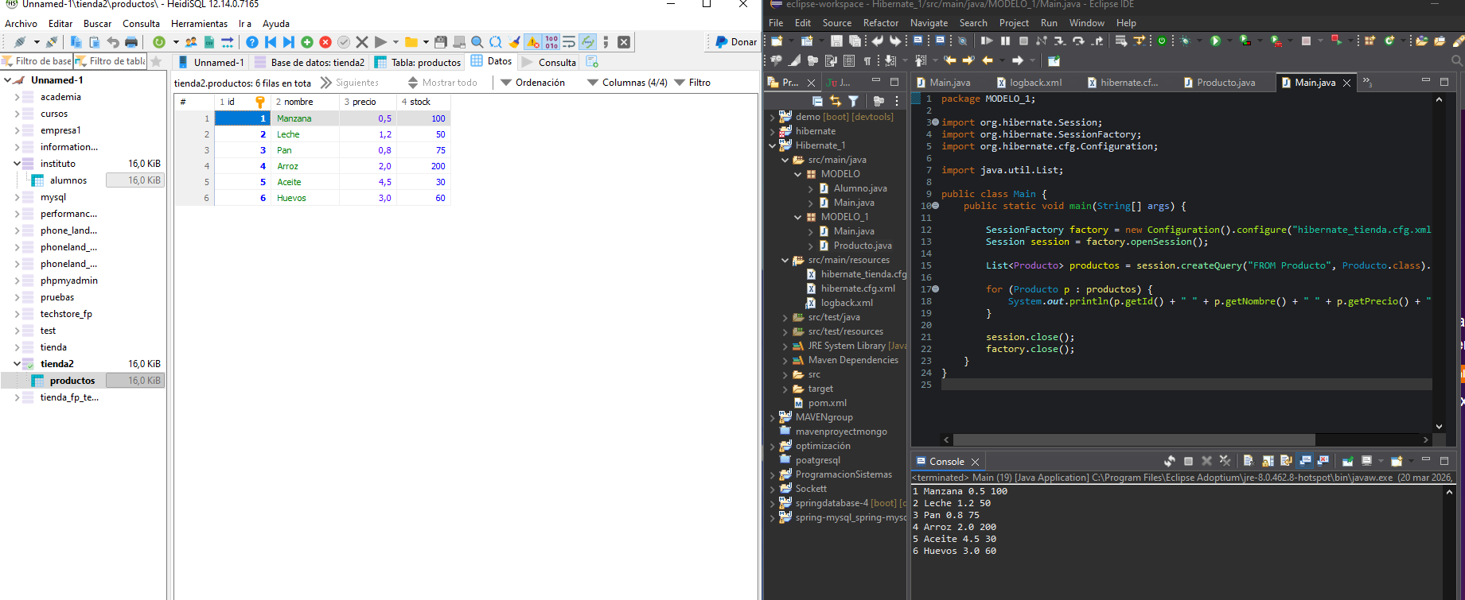

3. Tabla de libros
Enunciado
Crea una base de datos llamada biblioteca con una tabla libros con:
- id
- titulo
- autor
- paginas
Inserta varios libros.
Después, muestra todos los libros con Hibernate.

-- Crear la base de datos biblioteca
CREATE DATABASE IF NOT EXISTS biblioteca;
USE biblioteca;
-- Crear la tabla libros
CREATE TABLE libros (
id INT AUTO_INCREMENT PRIMARY KEY,
titulo VARCHAR(255) NOT NULL,
autor VARCHAR(255) NOT NULL,
paginas INT NOT NULL
);
USE biblioteca;
INSERT INTO libros (titulo, autor, paginas) VALUES
('Cien años de soledad', 'Gabriel García Márquez', 417),
('Don Quijote de la Mancha', 'Miguel de Cervantes', 863),
('La sombra del viento', 'Carlos Ruiz Zafón', 565),
('El principito', 'Antoine de Saint-Exupéry', 96),
('1984', 'George Orwell', 328),
('El amor en los tiempos del cólera', 'Gabriel García Márquez', 348),
('Crónica de una muerte anunciada', 'Gabriel García Márquez', 120),
('La casa de los espíritus', 'Isabel Allende', 433),
('Ficciones', 'Jorge Luis Borges', 224),
('Rayuela', 'Julio Cortázar', 280);

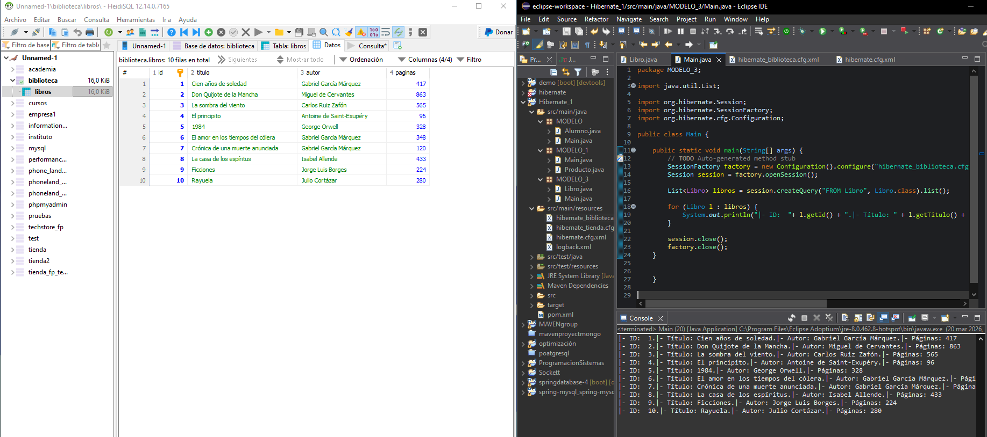
Objetivo
Mostrar registros completos y trabajar tipos de datos.

4. Tabla de empleados
Enunciado
Crea una base de datos llamada empresa con una tabla empleados con:
- id
- nombre
- puesto
- salario
Inserta al menos 5 empleados.
Después, muestra en Java todos los empleados.
Objetivo
Visualizar objetos recuperados desde Hibernate.
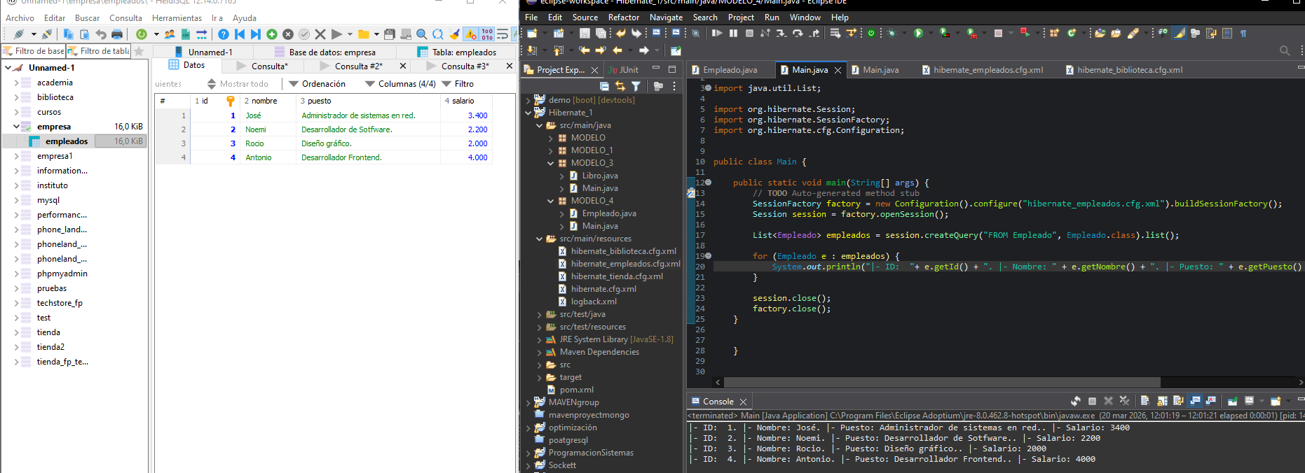

5. Tabla de videojuegos
Enunciado
Crea una base de datos llamada ocio con una tabla videojuegos con:
- id
- titulo
- plataforma
- precio
Inserta varios videojuegos y muestra todos con Hibernate.
Objetivo
Reforzar el esquema completo SQL + Java.

BLOQUE 2. Consultas con filtro
6. Alumnos mayores de edad
Enunciado
Partiendo de la tabla alumnos, muestra solo los alumnos con edad mayor o igual a 18 años.
Objetivo
Usar una consulta HQL con condición where.
Tipo de consulta esperada
FROM Alumno a WHERE a.edad >= 18

7. Productos con stock bajo
Enunciado
Usando la tabla productos, muestra solo los productos con stock menor que 10.
Objetivo
Filtrar registros con Hibernate.

8. Libros con muchas páginas
Enunciado
Muestra solo los libros con más de 300 páginas.
Objetivo
Aplicar filtros numéricos.

9. Empleados con salario alto
Enunciado
Muestra los empleados cuyo salario sea superior a 1500.
Objetivo
Trabajar consultas con where.

10. Videojuegos de una plataforma concreta
Enunciado
Muestra únicamente los videojuegos de la plataforma "PC".
Objetivo
Filtrar por texto.

BLOQUE 3. Ordenación de resultados
11. Alumnos ordenados por nombre
Enunciado
Muestra todos los alumnos ordenados alfabéticamente por nombre.
Objetivo
Usar order by.

12. Productos ordenados por precio
Enunciado
Muestra los productos ordenados de menor a mayor precio.
Objetivo
Ordenación ascendente.

13. Libros ordenados por páginas
Enunciado
Muestra los libros ordenados de mayor a menor número de páginas.
Objetivo
Ordenación descendente.

14. Empleados ordenados por salario
Enunciado
Muestra todos los empleados ordenados de mayor a menor salario.
Objetivo
Practicar order by desc.

15. Videojuegos ordenados por título
Enunciado
Muestra todos los videojuegos ordenados alfabéticamente por título.
Objetivo
Combinar salida limpia con ordenación.

BLOQUE 4. Funciones básicas y búsquedas concretas
16. Contar alumnos
Enunciado
Cuenta cuántos alumnos hay en la tabla alumnos y muestra el total por pantalla.
Objetivo
Usar count(*) en HQL.
Idea de consulta
SELECT COUNT(a) FROM Alumno a

17. Precio medio de productos
Enunciado
Calcula el precio medio de los productos y muéstralo.
Objetivo
Usar funciones agregadas con Hibernate.
Idea de consulta
SELECT AVG(p.precio) FROM Producto p

18. Buscar un libro por título
Enunciado
Muestra los libros cuyo título sea exactamente "Don Quijote".
Objetivo
Consulta con filtro textual exacto.

19. Buscar empleados por puesto
Enunciado
Muestra todos los empleados cuyo puesto sea "Administrativo".
Objetivo
Filtrado por campo de texto.

20. Producto más caro
Enunciado
Muestra el producto o productos cuyo precio sea mayor o igual que 100.
Objetivo
Consulta con filtro orientada a análisis de datos.

Propuesta de bases de datos y tablas en SQL
Te dejo ejemplos de estructuras que encajan muy bien con estos ejercicios.

Ejemplo 1. Base de datos instituto
CREATE DATABASE instituto;
USE instituto;
CREATE TABLE alumnos (
id INT PRIMARY KEY AUTO_INCREMENT,
nombre VARCHAR(100),
edad INT,
curso VARCHAR(50)
);
INSERT INTO alumnos (nombre, edad, curso) VALUES
('Ana', 18, '1DAM'),
('Luis', 19, '1DAW'),
('Marta', 17, '1SMR'),
('Carlos', 20, '2DAM'),
('Elena', 18, '2DAW');

Ejemplo 2. Base de datos tienda
CREATE DATABASE tienda;
USE tienda;
CREATE TABLE productos (
id INT PRIMARY KEY AUTO_INCREMENT,
nombre VARCHAR(100),
precio DECIMAL(10,2),
stock INT
);
INSERT INTO productos (nombre, precio, stock) VALUES
('Teclado', 25.50, 12),
('Ratón', 15.00, 8),
('Monitor', 120.99, 5),
('USB 64GB', 9.95, 20),
('Auriculares', 35.50, 7),
('Webcam', 49.99, 10);

Ejemplo 3. Base de datos biblioteca
CREATE DATABASE biblioteca;
USE biblioteca;
CREATE TABLE libros (
id INT PRIMARY KEY AUTO_INCREMENT,
titulo VARCHAR(150),
autor VARCHAR(100),
paginas INT
);
INSERT INTO libros (titulo, autor, paginas) VALUES
('Don Quijote', 'Cervantes', 500),
('La colmena', 'Camilo José Cela', 320),
('El principito', 'Antoine de Saint-Exupéry', 96),
('1984', 'George Orwell', 350),
('La sombra del viento', 'Carlos Ruiz Zafón', 560);

Ejemplo 4. Base de datos empresa
CREATE DATABASE empresa;
USE empresa;
CREATE TABLE empleados (
id INT PRIMARY KEY AUTO_INCREMENT,
nombre VARCHAR(100),
puesto VARCHAR(100),
salario DECIMAL(10,2)
);
INSERT INTO empleados (nombre, puesto, salario) VALUES
('Pedro', 'Administrativo', 1400),
('Lucía', 'Desarrolladora', 1800),
('Juan', 'Soporte', 1350),
('María', 'Administrativo', 1450),
('Sergio', 'Jefe de proyecto', 2200);

Ejemplo 5. Base de datos ocio
CREATE DATABASE ocio;
USE ocio;
CREATE TABLE videojuegos (
id INT PRIMARY KEY AUTO_INCREMENT,
titulo VARCHAR(100),
plataforma VARCHAR(50),
precio DECIMAL(10,2)
);
INSERT INTO videojuegos (titulo, plataforma, precio) VALUES
('FIFA 24', 'PS5', 69.99),
('Minecraft', 'PC', 29.99),
('Cyberpunk 2077', 'PC', 59.99),
('Zelda', 'Switch', 64.99),
('Gran Turismo 7', 'PS5', 74.99);

